Visión clara de los sistemas complejos
B&R amplía su biblioteca de widgets HMI
El nuevo widget Skyline de B&R's mapp View del paquete de software HMI muestra una clara visión general de los extensos sistemas de fabricación. El widget se puede enlazar con un sistema de alarmas. Con información importante sobre sus máquinas disponible de un vistazo, los operadores de planta pueden reaccionar rápidamente a los mensajes de error. Esto evita los tiempos de paro y aumenta la productividad de la planta.

La interactividad HMI es adecuada para máquinas e instalaciones modulares de cualquier industria. El desarrollador simplemente arrastra el widget a la pantalla de la HMI y lo configura según sea necesario. Pueden elegir imágenes para representar las diferentes partes de la máquina y ajustar sus medidas. El widget Skyline puede configurarse en tiempo de ejecución, lo que lo hace excepcionalmente rápido y flexible de usar.
Evitar tiempos de inactividad
Para una mejor visión general de las instalaciones especialmente complejas, se pueden agrupar varias piezas de una máquina determinada. El widget también puede configurarse para mostrar información estadística importante o el estado actual cuando se selecciona un componente. El operador es capaz de reaccionar rápidamente ante cualquier error que se produzca en la máquina y resolver la situación antes de que se prolongue el tiempo de parada.

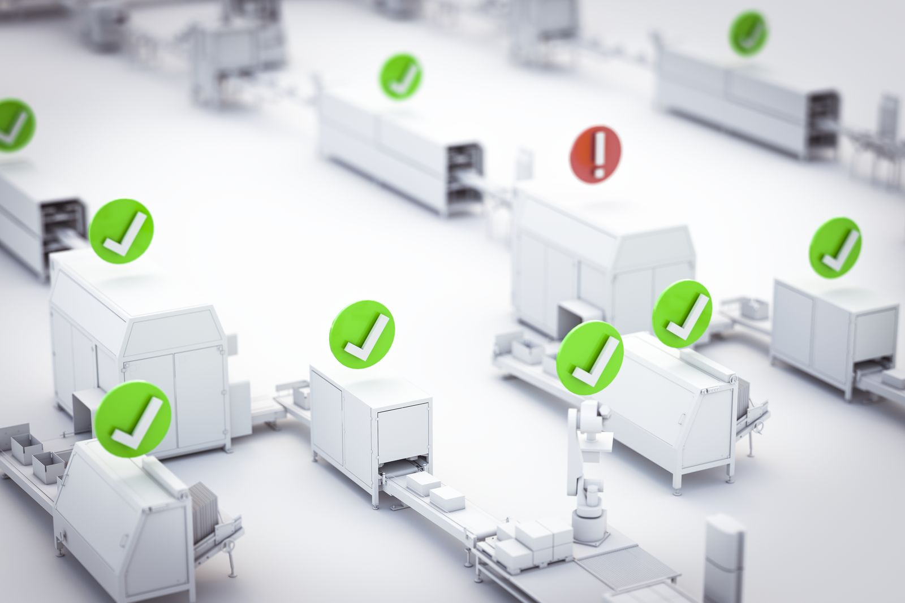
El nuevo widget Skyline del paquete de software Mapp View de B&R muestra una perspectiva general de los extensos sistemas de fabricación.

Acerca de B&R
B&R es una innovadora empresa de automatización con sede en Austria y oficinas en todo el mundo. Como líder mundial en automatización industrial, B&R combina tecnología punta con ingeniería avanzada para ofrecer a los clientes, en prácticamente todas las industrias, soluciones completas para automatización de máquinas y fábricas, control de movimiento, HMI y tecnología de seguridad integrada. Con estándares industriales de comunicación de bus de campo como POWERLINK y openSAFETY, además del potente entorno de desarrollo de software Automation Studio, B&R está constantemente redefiniendo el futuro de la automatización. El espíritu innovador que mantiene a B&R al frente de la automatización industrial está impulsado por el compromiso de simplificar los procesos y superar las expectativas del cliente.
Para más información, visite www.br-automation.com.
Si publica esta nota de prensa, por favor envíe una copia a:
Bernecker & Rainer Automatización industrial S.L.U.
Vallsolana Garden Business Park
Camí de Can Camps, 17-19
08174 Sant Cugat del Vallés
Barcelona
o al e-mail: office.es@br-automation.com

